«УТВЕРЖДЕНО»
Решением Совета Общественной палаты г.о. Королев Московской области
от 05.03.2020 протокол №05

АКТ
общественной проверки
в рамках проведения системного и комплексного общественного контроля
проведен общественный мониторинг работы УК АО "Жилсервис" по расчистке дорог и пешеходных зон от снега

Сроки проведения общественного контроля: 23.02.2020 г.
Основания для проведения общественной проверки: план работы Общественной палаты г.о. Королев.
Форма общественного контроля: мониторинг
Предмет общественной проверки – контроль работы УК АО "Жилсервис" по расчистке дорог и пешеходных зон от снега
Состав группы общественного контроля:
- Шарошкин Александр Владимирович член группы

Общественная палата г.о. Королев 23 февраля провела общественную проверку работы УК АО "Жилсервис" по расчистке пешеходных и проезжих частей, закрепленных за ней территорий. Осмотр показал: до полудня были расчищены подходы к подъездам домов, тротуары и проезжие части ул. Горького д.№6А, №6Б, №6В.

Работа проводилась с привлечением техники и силами сотрудников организации. Везде была проведена обработка противогололедными смесями.

В ходе проверки замечаний не выявлено. Составлен АКТ.

Председатель комиссии «по местному самоуправлению, работе с территориями, общественному контролю, открытости власти,…» Общественной палаты г.о.Королев |  | 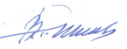  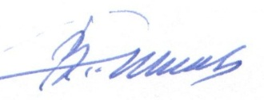  В.А.Романенков

